**МИНИСТЕРСТВО ЦИФРОВОГО РАЗВИТИЯ,**

**СВЯЗИ И МАССОВЫХ КОММУНИКАЦИЙ РОССИЙСКОЙ ФЕДЕРАЦИИ**

**ФЕДЕРАЛЬНОЕ ГОСУДАРСТВЕННОЕ БЮДЖЕТНОЕ ОБРАЗОВАТЕЛЬНОЕ УЧРЕЖДЕНИЕ ВЫСШЕГО ОБРАЗОВАНИЯ**

**«САНКТ-ПЕТЕРБУРГСКИЙ ГОСУДАРСТВЕННЫЙ УНИВЕРСИТЕТ ТЕЛЕКОММУНИКАЦИЙ ИМ. ПРОФ. М.А. БОНЧ-БРУЕВИЧА»**

**(СПбГУТ)**

**Санкт-Петербургский колледж телекоммуникаций им. Э.Т. Кренкеля**

**Отделение**  *Информационных технологий*

**Цикловая комиссия** *Информатики и программирования в компьютерных системах*

**Отчет о выполнении учебной практики**

Вариант 122121

Выполнила: Обучающаяся 3 курса 501 группы,

Ремиш Анастасия Алексеевна

Проверил: преподаватель Баталов Д.И.

Санкт-Петербург

2021

**1. Цель работы**

В ходе учебной практики по предмету “Системное программирование” в соответствии с вариантом задания нужно создать сначала консольное, затем оконное приложение, имеющее практическую пользу, в котором выполняются различные виды работ - одного из трех типов в каждом из шести классов.

**2. Задание**

Задания к варианту 122121:

1) В главном окне должны выводиться надписи: автор программы (с указанием фамилии студента), номер группы, текущая дата, текущее время;

2) Разработка приложения для демонстрации работы алгоритмов STL (replace);

3) Разработка приложения, использующего DLL;

4) Разработка приложения для сортировки файлов (сортировка строк в файле);

5) Запуск параллельных процессов;

6) Разработка приложения для демонстрации возможностей синхронизации потоков в многопоточной системе с помощью различных объектов;

7) Создание примера чтения и изменения разрешений на доступ к файлу.

2.1 Ссылка на GitHub:

https://github.com/remish-nastya-0601/SPbCT_RemishAA-EducationalPractice

2.2 Код программы

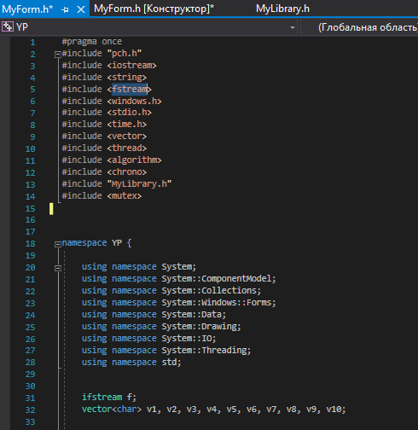

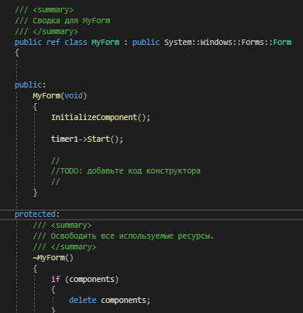

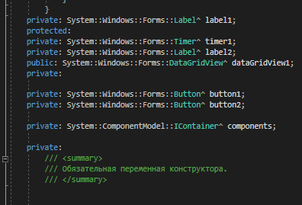

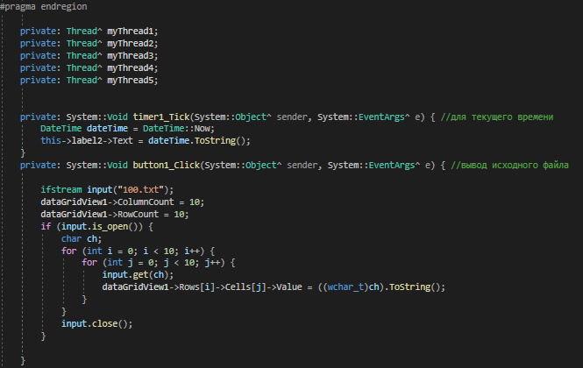

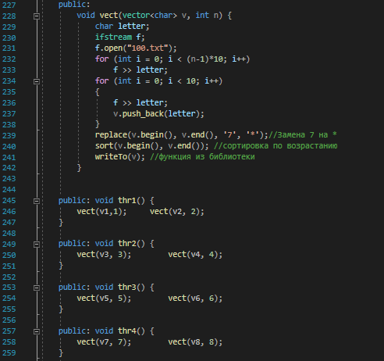

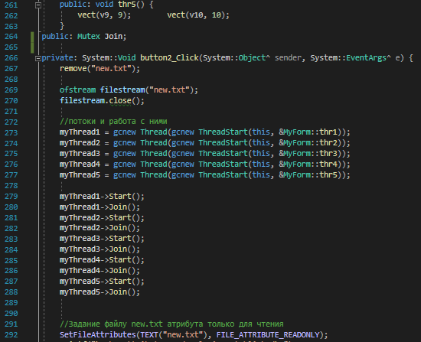

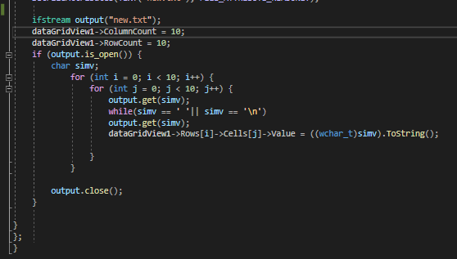

2.3 Результат выполнения

Окно конструктора:

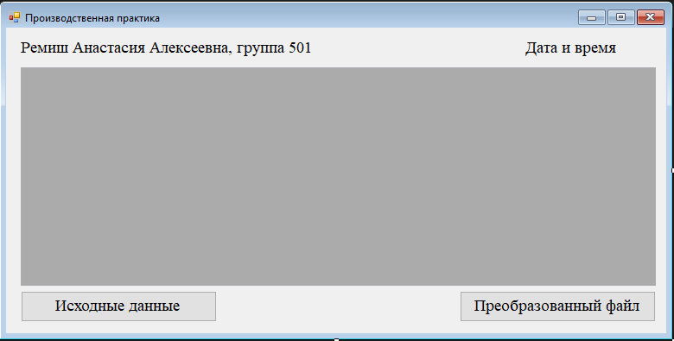

Результат:

